1 Задачи на текущий спринт

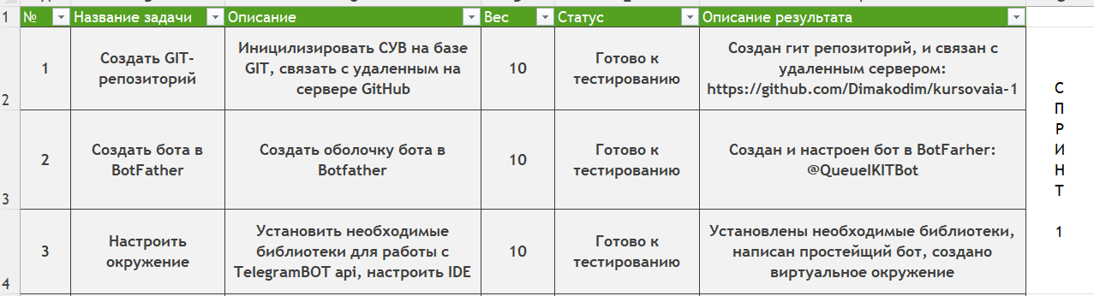
Рисунок 1 – Список задач на первый спринт
2 Итоги текущего спринта

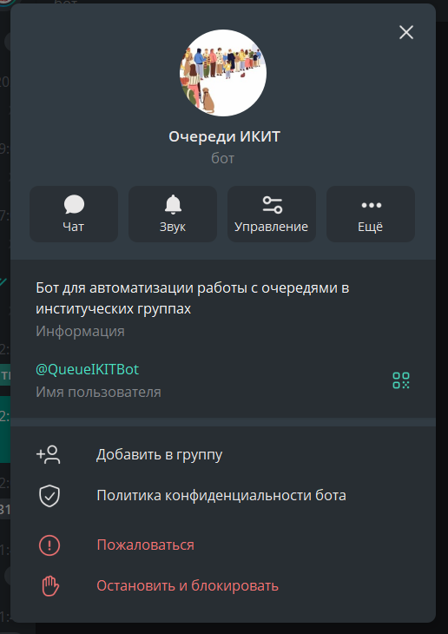
Рисунок 2 – Фотокарточка бота в Telegram

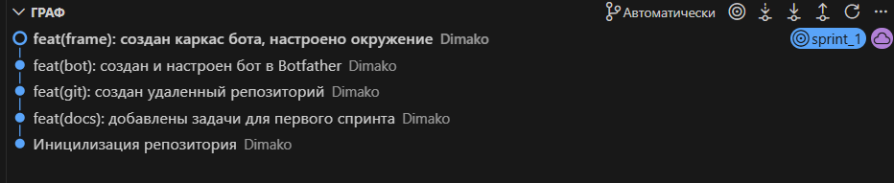
Рисунок 3 – Дерево коммитов Git
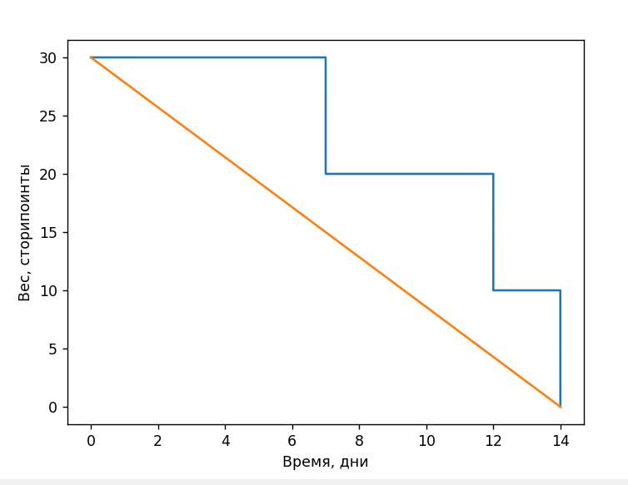
Рисунок 4 – Диаграмма сгорания тикетов

3 Планы на следующий спринт

Планы на второй спринт заключаются в создании первых команд для бота, подключения к нему базы данных.
Итогом второго спринта должен выйти:
- Рабочий код, который позволяет локально запустить бота,
- Рабочие команды, которые бот будет обрабатывать,
- Рабочая база данных, в которую, через бота, можно внести информацию и изъять.

